A sétima arte
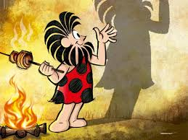
Contando histórias
Pode-se até dizer que a história do cinema remonta à Pré-História, a nossos ancestrais ao redor da fogueira enquanto um deles projetava sombras na parede para ilustrar relatos sobre feras terríveis ou acerca de incríveis atos heroicos. Quando nos sentamos hoje para assistir a um filme, estamos de volta àquela fogueira. O cinema do século XXI ainda é uma contação de histórias com palavras e imagens.

Questão 1
Escreva perguntas para as seguintes respostas.
a) ________________________________________________________________
_________________________________________________________________
Os homens da Pré-História projetava sombras na parede para contar sobre as caçadas.
b) _______________________________________________________________
________________________________________________________________
O cinema do século XXI ainda é uma contação de histórias com palavras e imagens.

Questão 2
Ao infinito, e além! (Toy Story/1995)
O aniversário de Andy está chegando e os brinquedos estão nervosos. Afinal de contas, eles temem que um novo brinquedo possa substituí-los. Liderados por Woody, um caubói que é também o brinquedo predileto de Andy, eles montam uma escuta que lhes permite saber dos presentes ganhos.

Substitua as palavras destacadas no texto por um dos termos que apresentamos a seguir. Reescreva o texto com as palavras substituídas.
VAQUEIRO - COMANDADOS - PREOCUPAM-SE – RECEIAM – DIRIGIDO
__________________________________________________________________
__________________________________________________________________
_________________________________________________________________
_________________________________________________________________
_________________________________________________________________

Questão 3
Ligue o nome dos filmes à imagem correspondente. Use régua.
Toy Story (1995/1999/2010)
Sabe aqueles brinquedos que você dá ao seu filho? Eles ganharam vida, pelo menos neste longa.
A Viagem de Chihiro (2001)
Do diretor japonês Hayao Miyazaki , a animação mescla fantasia e suspense.
Monstros S.A. (2001)
O seu filho tem medo do escuro? E de monstros?
Shrek (2001/2004/2007/2010)
Em Shrek, um ogro assustador e sem modos é o príncipe que vai ao resgate da princesa Fiona
Procurando Nemo (2003)
O filme mostra a saga emocionante de um pai em busca do seu filho desaparecido.

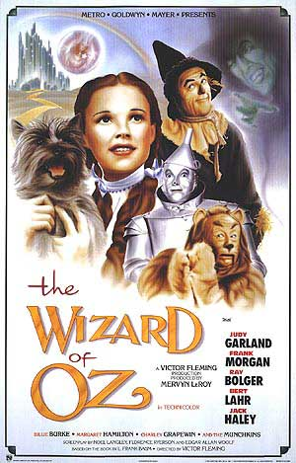
Questão 4
Observe o cartaz do filme “O Mágico de Oz”.
Escreva uma lista com os nomes dos principais atores.
__________________________________
__________________________________
__________________________________
__________________________________
___________________________________

Questão 5
O mágico de Oz
Em Kansas, Dorothy (Judy Garland) vive em uma fazenda com seus tios. Quando um tornado ataca a região, ela se abriga dentro de casa. A menina e seu cachorro são carregados pelo ciclone e aterrissam na terra de Oz, caindo em cima da Bruxa Má do Leste e a matando. Dorothy é vista como uma heroína, mas o que ela quer é voltar para Kansas. Para isso, precisará da ajuda do Poderoso Mágico de Oz que mora na Cidade das Esmeraldas. No caminho, ela será ameaçada pela Bruxa Má do Oeste , que culpa Dorothy pela morte de sua irmã, e encontrará três companheiros: um Espantalho que quer ter um cérebro, um Homem de Lata que anseia por um coração e um Leão covarde que precisa de coragem. Será que o Mágico de Oz conseguirá ajudar todos eles?
Faça uma representação da história.

